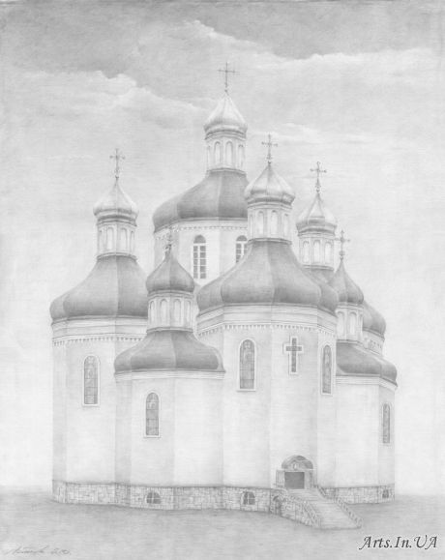

КРИВОРОЖСКОЕ БЮРО ПУТЕШЕСТВИЙ И ЭКСКУРСИЙ

пр-т. Почтовый 52/4, офис 308, тел/факс. 92-38-81
e-mail: krvtour@ukr.net
067-682-92-56, 067-569-03-94 - Светлана Семёновна
097-495-47-92, 099-985-86-12 Наталья Викторовна
096-379-84 - 82- Елена Михайловна
067-923-55-44 Виктория Викторовна

предлагаем экскурсионную программу
«ДОРОГА К ХРАМУ»
Целью этой экскурсии является ознакомление с Православием и церковной историей Криворожья, с видами храмового искусства: иконописью, символикой, внутренним и внешним убранством храма. Вы получите представление о назначении православного храма, его устройстве и разновидностях православных храмов.

ПРОГРАММА ЭКСКУРСИИ:

- Храм Святого Николая Чудотворца
- Храм Рождества Пресвятой Богородицы
- Храм Иверской иконы Пресвятой Богородицы и Георгиевская колокольня
- Храм иконы Божьей Матери «Взыскание погибших», духовно-патриотический центр, музей боевой славы
- Спасо–Преображенский Кафедральный собор
- Свято–Покровский женский монастырь Криворожско-Никопольской епархии

Продолжительность экскурсии:
1-4 классы – 3 часа, 5-11 классы – 4 часа
Стоимость (с одного человека) - 100 грн.(3 часа)
(группа 15+2) 120 грн.(4 часа)
Стоимость (с одного человека) - 80 грн.(3 часа)
(группа 40+4) 100 грн.(4 часа)

